ПрЕСС-РЕЛИЗ

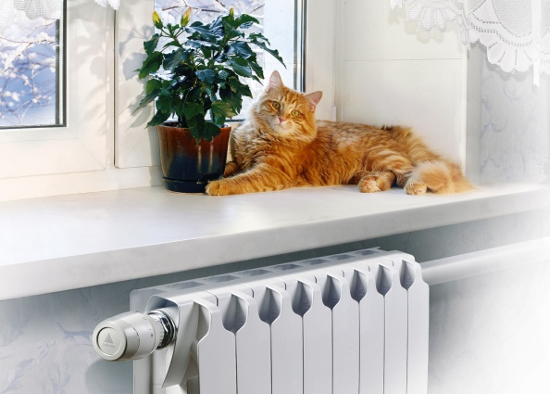

В доме должно быть тепло

В доме должно быть тепло, несмотря на любую непогоду.
Нормативы предписывают температуру воздуха в жилых помещениях не ниже +20 ° C, а в угловых комнатах - +22 ° C (ГОСТ Р 51617-2000). Если подробнее, то
• в прихожих, жилых комнатах и кухнях с газовыми или электрическими плитами температура составляет 18-25° C;
• в ванной комнате - 24° C;
• в межквартирных коридорах, а также в вестибюлях - 16-22° С;
• на лестничных маршах в жилых зданиях - 14-20° С.

За обеспечением тепла в жилых домах следят коммунальные службы и управляющие компании. Впрочем, и собственники в свою очередь могут контролировать нормы тепла своего дома: уплотнить оконные и дверные рамы, не закрывать радиаторы, не красить их толстым слоем краски и не вешать над ними толстые оконные шторы (обогреватели обычно устанавливаются под окнами). Также специалисты советуют ставить мебель и оборудование на минимальном расстоянии – 1 метр от радиаторов.
Соблюдаете все условия, а в доме все равно холодно? Причиной может быть изношенная система теплоснабжения. Выход один – менять её. За время реализации программы капитального ремонта в Красноярском крае инженерные сети отремонтировали более чем в 800 домах.

РЕМОНТ ПРОДОЛЖАЕТСЯ.

